Python进行简单的json处理

原始数据是从当当网上某一个页面爬取下来的商品信息，利用json格式进行保存，保存形式如下所示：

所有的name保存在一起，price保存在一起，link保存在一起。

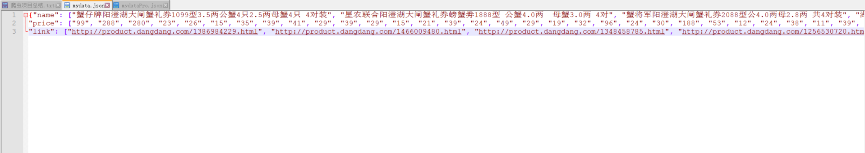

目标用python进行重新整合成一个个独立的个体保存到新的json文件中去

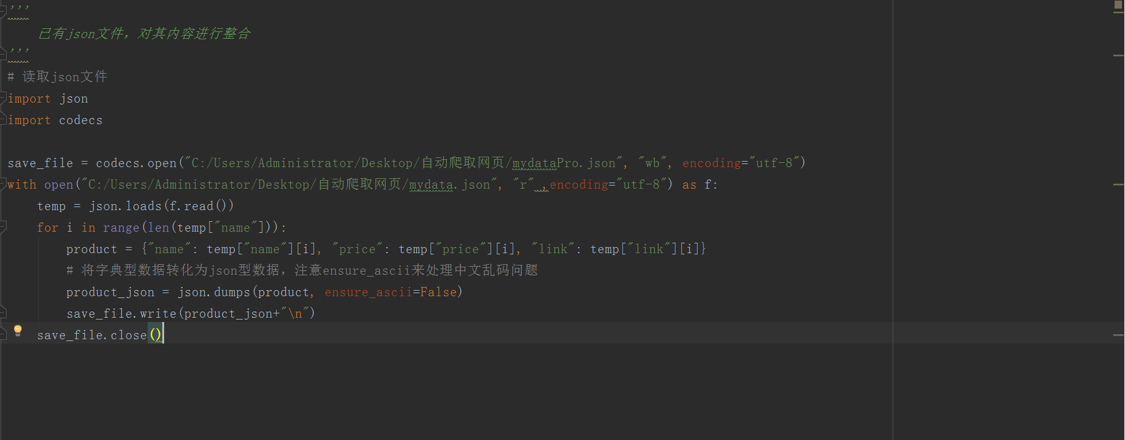

最后的结果

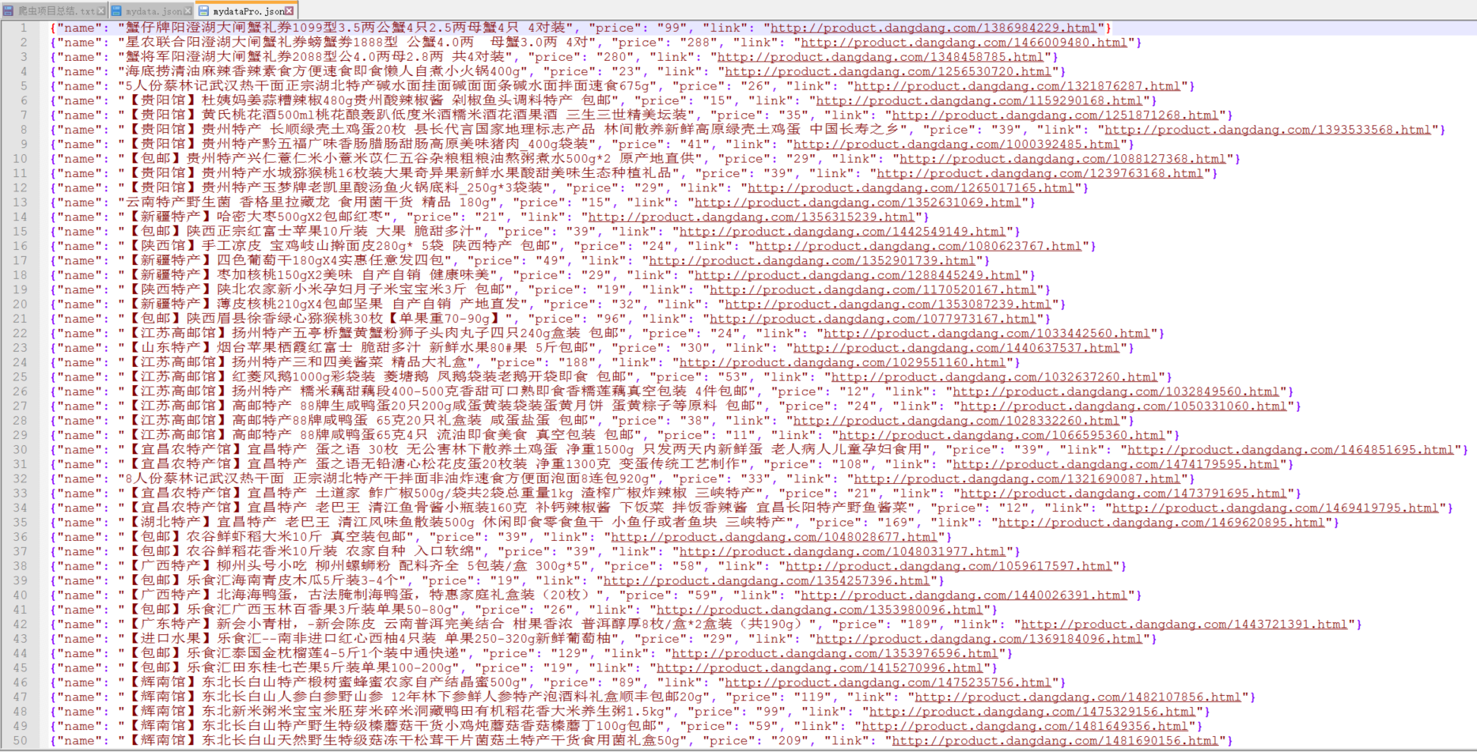

调用：

